**[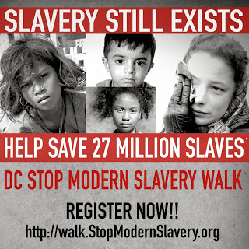](https://3.bp.blogspot.com/-5jDwFj4gkdY/UpsTEY4ISQI/AAAAAAAAEuA/603xAr7JsOU/s1600/flyer1.jpeg)Κείμενο 1: Σύγχρονη δουλεία**

Μολονότι η δουλεία επισήμως έχει καταργηθεί και όλοι οι άνθρωποι υποτίθεται ότι είναι ελεύθεροι, ανεπισήμως ποτέ δεν καταργήθηκε. Εξακολουθεί να υπάρχει  είτε με τον παραδοσιακό τρόπο, όπως ήταν δηλαδή σε παλαιότερες ιστορικές περιόδους, είτε με το σύγχρονο, όπως διαμορφώθηκε από τις  σημερινές κοινωνικές και οικονομικές ανάγκες. Πώς μπορούμε να ορίσουμε τη δουλεία;

Δουλεία είναι η κατάσταση, κατά την οποία κάποιος **έχει χάσει την ελεύθερη βούλησή του και την ελευθερία των κινήσεών του**, έχει γίνει **αντικείμενο εκμετάλλευσης άλλων που τον ελέγχουν με την απειλή της βίας ή και με τη βία καθεαυτή**, δεν **τον πληρώνουν για την εργασία του και του παρέχουν μόνο τροφή** για να συντηρηθεί.

29. 800.000 σκλάβοι υπάρχουν σήμερα σε όλο τον κόσμο – περισσότεροι από όσο ο συνολικός αριθμός αυτών που οδηγήθηκαν από την Αφρική στην Αμερική για να γίνουν σκλάβοι μεταξύ του 17ου και 19ου αιώνα. Κάποιοι από αυτούς τους σκλάβους ζουν κρυμμένοι και στη δική μας κοινωνία. Διότι **η δουλεία είναι ένα κρυμμένο έγκλημα**. Η διαφορά της από τα άλλα εγκλήματα είναι ότι **το θύμα είναι παγιδευμένο για μήνες, για χρόνια ή και για πάντα, χωρίς να μπορεί να καταγγείλει το θύτη του**, όπως κάνει ένα θύμα ληστείας, κλοπής ή επίθεσης. Οι δουλέμποροι κρατούν τους σκλάβους μακριά από τη δημόσια ζωή, κρυμμένους από τα μάτια του κόσμου, σε εργοστάσια, σε ορυχεία, σε αγροκτήματα, σε σπίτια, πίσω από κλειστές πόρτες, **παντού στον κόσμο και στις πλούσιες και στις φτωχές χώρες**. Πολλά προϊόντα που αγαπούν οι καταναλωτικές κοινωνίες, όπως διαμάντια από την Αφρική, τούβλα από τη Βραζιλία, γαρίδες από τη ΝΑ Ασία, μπάλες ποδοσφαίρου, λουλούδια, σοκολάτες, παράγονται από την καταναγκαστική εργασία των κρυμμένων αυτών σκλάβων. Η δουλεία στην εποχή μας έχει τις εξής μορφές:

**Δουλεία από χρέη**: εκατομμύρια άνθρωποι σε όλο τον κόσμο, κυρίως όμως στη ΝΑ Ασία, παίρνουν ή εξαπατώνται  να πάρουν ένα δάνειο που μετά δεν μπορούν να αποπληρώσουν. Σύντομα μεταβάλλονται σε σκλάβους που δουλεύουν δωρεάν με μόνη απολαβή τη βασική ημερήσια διατροφή τους και μια θέση σε ένα κατάλυμα. Όσο σκληρά κι αν δουλεύουν, δεν μπορούν να αποπληρώσουν το δάνειο λόγω των υπέρογκων επιτοκίων και των ποινών που προστίθενται. Το χρέος μπορεί να περάσει κατόπιν και στα παιδιά τους.

**Παιδιά-σκλάβοι**: υπολογίζονται σε 5,5 εκατομμύρια σε όλο τον κόσμο.

**Υποχρεωτικός γάμος**: γυναίκες και ανήλικα κορίτσια παντρεύονται χωρίς τη θέλησή τους και εξαναγκάζονται σε μια ζωή δουλείας που συνοδεύεται συχνά με φυσική βία. Δεν έχουν καμιά δυνατότητα να ξεφύγουν από μια τέτοια ζωή.

**Καταναγκαστική εργασία**: μεμονωμένα άτομα, επιχειρήσεις και κυβερνήσεις  στρατολογούν παράνομα ανθρώπους και τους υποχρεώνουν να δουλέψουν συχνά με την απειλή βίας ή άλλων τιμωριών.

**Κληρονομική δουλεία**: πρόκειται για άτομα που γεννήθηκαν από «σκλάβους» ή ανήκουν σε ομάδα που η κοινωνία θεωρεί ότι μπορεί να χρησιμοποιήσει ως σκλάβους.

**Τράφικινγκ**: Δουλέμποροι μετακινούν άτομα από τη μια περιοχή στην άλλη ή από τη μια χώρα στην άλλη με στόχο να τα εξαναγκάσουν να εργαστούν σε συνθήκες δουλείας.

Το **σύγχρονο** **δουλεμπόριο** αφήνει **κέρδος ετησίως πάνω από 32 δισεκατομμύρια δολάρια**.

Συνολικά τα τρία τέταρτα των σύγχρονων σκλάβων βρίσκονται στην Ασία με την Ινδία να κατέχει την πρώτη θέση παγκοσμίως (13.956.010 σκλάβοι). Ακολουθούν: Κίνα (2.949.243), Πακιστάν (2.127.132), Νιγηρία (701.032),  Αιθιοπία (651.110),  Ρωσία (516.217), Ταϊλάνδη (472.811),  Δημοκρατία του Κονγκό (462.327), Μιανμάρ (384.037), Μπαγκλαντές (343.192). Στις δέκα αυτές χώρες ζουν τα 22 από τα 29,8 εκατομμύρια των σύγχρονων σκλάβων. Αν όμως λάβει κανείς υπόψη το ποσοστό των σκλάβων σε σχέση με τον πληθυσμό μιας χώρας, τότε την πρώτη θέση κατέχει η Μαυριτανία, με το 4 % των κατοίκων (κατ’ άλλους το 20%)  να ζουν εκεί σε καθεστώς δουλείας.

Θα αναφερθούμε ιδιαίτερα στη **Μαυριτανία**, επειδή στη χώρα αυτή η δουλεία είναι κληρονομική και αποτελεί τρόπο ζωής ενός μεγάλου μέρους του πληθυσμού της. [...]. Σε ένα συνολικό πληθυσμό 3,8 εκατομμυρίων οι σκλάβοι ανέρχονται στις 140.000- 160.000 (κατ’ άλλους σε 340.000- 600.000). Οι αφέντες τους τούς θεωρούν κινητή περιουσία  και ασκούν απόλυτη εξουσία πάνω τους. Η δουλεία εδώ είναι κληρονομική και έχει την αρχή της πολλές γενιές πίσω. Σκλάβοι είναι οι μαύροι Μαυριτανοί, αυτοί δηλαδή που έχουν μαύρο δέρμα, και αφέντες οι λευκοί Μαυριτανοί ή αλλιώς εκείνοι που δεν έχουν τόσο μαύρο δέρμα. [...]. Οι σκλάβοι εδώ ζουν και σε αστικές και σε αγροτικές περιοχές. Συνήθως δεν είναι αντικείμενο αγοραπωλησίας, αλλά οι αφέντες τους μπορούν να τους χαρίσουν ως δώρο σε άλλους αφέντες. Σκλάβοι είναι και όσοι γεννηθούν από σκλάβους. Το τραγικό στη συγκεκριμένη περίπτωση είναι ότι οι σκλάβοι της Μαυριτανίας αποδέχονται με φυσικότητα τη θέση τους και δεν διανοούνται ένα διαφορετικό τρόπο ζωής. Στην εξαιρετικά αραιοκατοικημένη αυτή χώρα οι περισσότεροι σκλάβοι ζουν απομονωμένοι σε περιοχές που δεν έχουν καμιά επαφή με τον υπόλοιπο κόσμο. Δεν γνωρίζουν άλλο τρόπο ζωής και δεν καταλαβαίνουν τι σημαίνει να είναι κανείς ελεύθερος. Πιστεύουν ότι είναι μέλη της οικογένειας του αφέντη τους και τον εμπιστεύονται, άσχετα αν ο αφέντης επιφυλάσσει διαφορετική μεταχείριση γι' αυτούς και διαφορετική για τους συγγενείς του. Ο αφέντης μπορεί να τους δέρνει και να τους εξαναγκάζει σε σκληρή καθημερινή δουλειά. Μπορεί να βιάζει τις σκλάβες του, οι οποίες μετά γεννούν τα παιδιά του που γίνονται κι αυτά σκλάβοι. Μπορεί να κάνει ό,τι θέλει με τους σκλάβους του. Εκείνοι δεν καταλαβαίνουν ότι αυτό είναι κακό. Αντίθετα πιστεύουν ότι όλα αυτά είναι φυσικά πράγματα και ότι τη δουλεία την αποδέχεται και το Κοράνι, όπως τους λένε οι ιμάμηδες.  Αμόρφωτοι καθώς είναι αγνοούν ότι το Κοράνι δεν λέει κάτι τέτοιο. Αν ένας σκλάβος επιθυμήσει την ελευθερία του, οι άλλοι τον κατακρίνουν και η μικρή κοινωνία, στην οποία ανήκει, τον απορρίπτει και δεν τον συγχωρεί.

[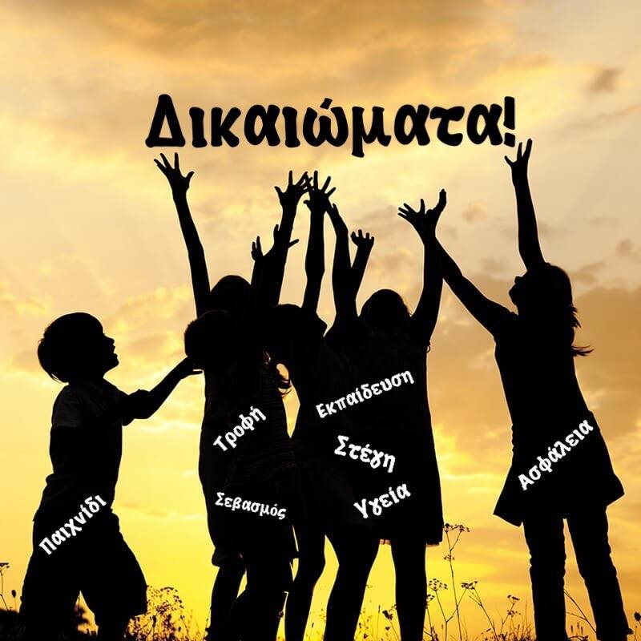](https://1.bp.blogspot.com/-Qfmtr42cRTc/UpsTJFtqeUI/AAAAAAAAEuI/nJ4LuWve0bM/s1600/photo1261.jpg)Οι σκλάβοι της Μαυριτανίας δεν έχουν δυστυχώς εναλλακτικές λύσεις. Κι αν ακόμα κάποιοι από αυτούς θελήσουν να φύγουν για να απαλλαγούν από την εξουσία του αφέντη τους, δεν έχουν πού να πάνε. Δεν ξέρουν γράμματα, μερικοί από αυτούς δεν έχουν δει ποτέ στη ζωή τους χρήμα. «**Ήθελα να φύγω**», λέει κάποιος πρώην σκλάβος, «**αλλά δεν ήξερα τι να κάνω. Είχα ακούσει γι’ αυτό που λέγεται χρήμα, αλλά δεν το είχα δει ποτέ μου**». Μακριά από τον αφέντη η ζωή γι’ αυτούς τους ανθρώπους φαντάζει ακόμα πιο δύσκολη και πιο επικίνδυνη. Κάποιοι που έφυγαν, ξαναγύρισαν, γιατί τους θέρισε η πείνα. Η δουλεία στη Μαυριτανία  δεν φαίνεται, είναι κρυμμένη στην έρημο. Η φτώχεια είναι εδώ ο κανόνας και πολλοί αφέντες είναι κι εκείνοι φτωχοί άνθρωποι. Δεν είναι ασυνήθιστο ένας λευκός Μαυριτανός να ζει σε μια σκηνή μόλις λίγο μεγαλύτερη από αυτήν που ζουν οι σκλάβοι του. Η κυβέρνηση φυσικά αρνείται ότι υπάρχουν σκλάβοι στη χώρα. Ωστόσο, αντί να φυλακίζει τους δουλοκτήτες, φυλακίζει εκείνους που μάχονται να καταργηθεί η δουλεία.

**Καίτη Βασιλάκου,** [**http://www.elzoni.gr/html/ent/323/ent.40323.asp**](http://www.elzoni.gr/html/ent/323/ent.40323.asp)

**Κείμενο 2: Σκίτσα, φωτογραφία και βίντεο: Ομιλία TED της Lisa Kristine** <https://www.ted.com/talks/lisa_kristine_photos_that_bear_witness_to_modern_slavery?language=en>

**[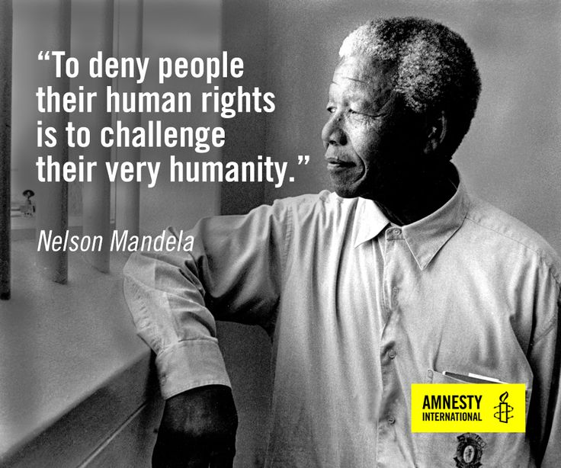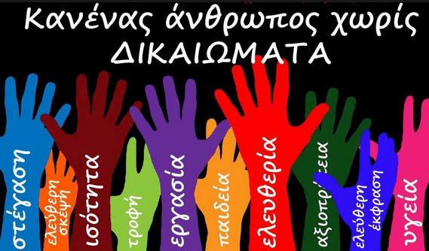](https://1.bp.blogspot.com/-Qfmtr42cRTc/UpsTJFtqeUI/AAAAAAAAEuI/nJ4LuWve0bM/s1600/photo1261.jpg)**

**Κείμενο 3: Τάσου Λειβαδίτη, «Αν θέλεις να λέγεσαι άνθρωπος»**

Αν θέλεις να λέγεσαι άνθρωπος

δεν θα πάψεις ούτε στιγμή ν’ αγωνίζεσαι για την ειρήνη και για το δίκιο.

Θα βγεις στους δρόμους, θα φωνάξεις, τα χείλια σου θα ματώσουν απ’ τις φωνές

το πρόσωπό σου θα ματώσει από τις σφαίρες — μα ούτε βήμα πίσω.

Κάθε κραυγή σου μια πετριά στα τζάμια των πολεμοκάπηλων

Κάθε χειρονομία σου σα να γκρεμίζεις την αδικία.

Και πρόσεξε: μη ξεχαστείς ούτε στιγμή.

Έτσι λίγο να θυμηθείς τα παιδικά σου χρόνια

αφήνεις χιλιάδες παιδιά να κομματιάζονται την ώρα που παίζουν ανύποπτα στις πολιτείες

μια στιγμή αν κοιτάξεις το ηλιοβασίλεμα

αύριο οι άνθρωποι θα χάνουνται στη νύχτα του πολέμου

έτσι και σταματήσεις μια στιγμή να ονειρευτείς

εκατομμύρια ανθρώπινα όνειρα θα γίνουν στάχτη κάτω απ' τις οβίδες.

Δεν έχεις καιρό

δεν έχεις καιρό για τον εαυτό σου

αν θέλεις να λέγεσαι άνθρωπος.

Αν θέλεις να λέγεσαι άνθρωπος

μπορεί να χρειαστεί ν’ αφίσεις τη μάνα σου, την αγαπημένη ή το παιδί σου.

Δε θα διστάσεις.

Θ’ απαρνηθείς τη λάμπα σου και το ψωμί σου

θ’ απαρνηθείς τη βραδινή ξεκούραση στο σπιτικό κατώφλι

για τον τραχύ δρόμο που πάει στο αύριο.

Μπροστά σε τίποτα δε θα δειλιάσεις κι ούτε θα φοβηθείς.

Το ξέρω, είναι όμορφο ν’ ακούς μια φυσαρμόνικα το βράδι,

να κοιτάς έν’ άστρο, να ονειρεύεσαι

είναι όμορφο σκυμένος πάνω απ’ το κόκκινο στόμα της αγάπης σου

να την ακούς να σου λέει τα όνειρά της για το μέλλον.

Μα εσύ πρέπει να τ’ αποχαιρετήσεις όλ’ αυτά και να ξεκινήσεις

γιατί εσύ είσαι υπεύθυνος για όλες τις φυσαρμόνικες του κόσμου,

για όλα τ’ άστρα, για όλες τις λάμπες και για όλα τα όνειρα

αν θέλεις να λέγεσαι άνθρωπος.

Αν θέλεις να λέγεσαι άνθρωπος

μπορεί να χρειαστεί να σε κλείσουν φυλακή για είκοσι ή και περισσότερα χρόνια

μα εσύ και μες στη φυλακή θα θυμάσαι πάντοτε την άνοιξη, τη μάνα σου και τον κόσμο.

Εσύ και μες απ’ το τετραγωνικό μέτρο του κελλιού σου

θα συνεχίζεις τον δρόμο σου πάνω στη γη.

Κι’ όταν μες στην απέραντη σιωπή, τη νύχτα

θα χτυπάς τον τοίχο του κελλιού σου με το δάχτυλο

απ’ τ’ άλλο μέρος του τοίχου θα σου απαντάει η Ισπανία.

Εσύ, κι ας βλέπεις να περνάν τα χρόνια σου και ν’ ασπρίζουν τα μαλλιά σου δε θα γερνάς.

Εσύ και μες στη φυλακή κάθε πρωί θα ξημερώνεσαι πιο νέος

Αφού όλο και νέοι αγώνες θ’ αρχίζουνε στον κόσμο

αν θέλεις να λέγεσαι άνθρωπος.

Αν θέλεις να λέγεσαι άνθρωπος

θα πρέπει να μπορείς να πεθάνεις ένα οποιοδήποτε πρωινό.

Αποβραδίς στην απομόνωση θα γράψεις ένα μεγάλο τρυφερό γράμμα στη μάνα σου

θα γράψεις στον τοίχο την ημερομηνία, τ’ αρχικά του ονόματός σου και μια λέξη: Ειρήνη

σα να ’γραφες όλη την ιστορία της ζωής σου.

Να μπορείς να πεθάνεις ένα οποιοδήποτε πρωινό

να μπορείς να σταθείς μπροστά στα έξη ντουφέκια

σα να στεκόσουνα μπροστά σ’ ολάκερο το μέλλον.

Να μπορείς, απάνω απ’ την ομοβροντία που σε σκοτώνει

εσύ ν’ ακούς τα εκατομμύρια των απλών ανθρώπων που τραγουδώντας πολεμάνε για την ειρήνη.

Αν θέλεις να λέγεσαι άνθρωπος.

**ΘΕΜΑΤΑ**

**Α. Πύκνωση:** Να συνοψίσετε σε 60-80 λέξεις τις συνθήκες ζωής των σκλάβων της Μαυριτανίας, όπως αυτές παρουσιάζονται στό Κείμενο 1. (Μονάδες 15)

**Β1.** **α)** Σε ποιο **αναγνωστικό κοινό** νομίζετε πως απευθύνεται η συντάκτρια του κειμένου και ποιος είναι ο σκοπός της; **β)** Με **ποιους τρόπους υποστηρίζει** τη θέση της; Σας φαίνεται **πειστικός** ο λόγος της; Να τεκμηριώσετε την απάντησή σας με δύο αναφορές στο κείμενο. (Μονάδες 15)

**Β2.** **α)** Να αναδιατυπώσετε τη φράση : «**πιστεύουν** ότι όλα αυτά είναι φυσικά πράγματα και ότι τη δουλεία την **αποδέχεται** και το Κοράνι, όπως τους **λένε** οι ιμάμηδες», αντικαθιστώντας τις υπογραμμισμένες λέξεις χωρίς να αλλάξει το νόημά της.

**β)** Να εντοπίσετε στο κείμενο **δύο φράσεις με μεταφορική** σημασία.

**γ)** **σκλάβος, τροφή:** Για κάθε λέξη να γράψετε δύο προτάσεις/περιόδους: στη μία η λέξη να χρησιμοποιείται **δηλωτικά** και στην άλλη **συνυποδηλωτικά**. (Μονάδες 15)

**Β3. Σύγκριση:** Πώς **συνομιλούν οι εικόνες με το κείμενο 1**; (Μονάδες 10)

**Γ. Ερμηνευτικό σχόλιο:** Στο ποίημα του Τάσου Λειβαδίτη με αλλεπάλληλες **εικόνες** τίθεται **το ζήτημα της επιλογής του ανθρώπου για τις πράξεις του** (**πειρασμοί** και **χρέος**). Να σχολιάσετε σε ένα κείμενο 150-200 λέξεων το θέμα που θίγει ο ποιητής και να αναφέρετε με ποιους «**πειρασμούς**», κατά τη γνώμη σας, πρέπει να αναμετρηθεί σήμερα ένας άνθρωπος για **να παραμείνει Άνθρωπος**; (Μονάδες 15)

**Δ. Παραγωγή λόγου:** Σε μία σύντομη ομιλία σας (300-400 λέξεις) που θα εκφωνήσετε στη Σύνοδο Κορυφής Νέων της Ευρώπης, επηρεασμένοι από την ανάγνωση του Κειμένου 1 και την ομιλία της Lisa Christine, καταθέτετε τις σκέψεις σας σχετικά με το **κατά πόσο τα ανθρώπινα δικαιώματα γίνονται σεβαστά** σήμερα στον πλανήτη, προβληματιζόμενοι για τον **ρόλο της νεολαίας στη διασφάλισή** τους.

(Μονάδες 30)